آشنايي با محيط 3DS MAX

در اين قسمت شما را با محيط 3DSMAX آشنا مي کنيم. محيط برنامه پنجره اي است شامل ديدگاه ها، نوار ابزار، منوها و پانل ها.

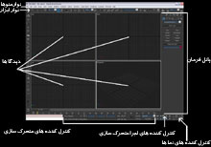
در محيط برنامه روش هاي زيادي براي اجراي عمليات است بعنوان مثال براي ساخت اشياء از منوهاي پانل فرمان استفاده مي کنيم.
نوار منو:
نوار منو درست در زير نوار عنوان برنامه قرار دارد که تمام فرمان ها و عمليات قابل اجرا در 3DS MAX در اين منوها موجود است.
ما ابتدا منوهايي را توضيح مي دهيم که در پانل ها گزينه هاي آنها موجود نيست و تنها راه دست پيدا کردن آنها از طريق اين منوها يا از طريق کليدهاي ميان بر است پس ابتدا به آموزش منوهاي Group و Edit و File مي پردازيم.
البته اين مرحله يه مقدار خسته کننده است ولي يادگيري آن جز کار و قسمت جداناشدني نرم افزار است
منوي File
اين منو شامل فرمان هاي زير مي باشد:
فرمانNew

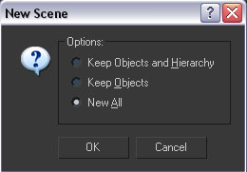
اجراي اين فرمان سبب پاک شدن صحنه فعلي و جايگزيني صحنه جديد مي شود که معادل کليدهاي ميان بر Ctrl +N مي باشد. زماني که اين گزينه را انتخاب نماييد قسمت Options نمايان مي شود. گزينه اول اگر انتخاب شود هم اشياء درون صحنه و هم چنين تنظيمات سلسله مراتبي آنها حفظ شده فقط کليدهاي متحرک سازي آن از بين مي رود.
انتخاب گزينه دوم سبب از بين رفتن تنظيمات سلسله مراتبي و نيز کليدهاي متحرک سازي مي شود ولي اشياء درون صحنه هنوز وجود دارند.
انتخاب گزينه سوم باعث از بين رفتن تمام اشياء و تنظيمات مي شود.
فرمان Reset
اين فرمان تمان تنظيمات نرم افزار را به صورت پيش فرض تغيير مي دهد.
فرمان Open
به کمک اين فرمان مي توانيد فايل هاي با پسوند(MAX) يا يک فايل کاراکتر(CHR) يا فايل رندرVIZرا باز کرد. فايلهاي (DRF) يک فايل صحنه از يک رندر VIZ است اين نوع فايلها شباهت زيادي به فايلهاي Max دارند اما توسط رندر شرکت AutoDesk رندر مي شوند.
ObseleteFlle
هرگاه فايلي از نسخه هاي قبلي Max وارد نسخه جديد آن کنيد اين پنجره باز مي شود که به شما مي گويد اين فايل براي نسخه پايين تر 3DSMAX است( فايلهاي نسخه جديد در نسخه قديم باز نمي شود).
فرمان Open Recent
اين فرمان فهرستي از جديدترين فايل ها که باز شده را در اختيار شما قرار مي دهد و تعداد اين فايلها را تا 9 مي توان افزايش داد براي تغيير آن مي توانيد به اين منو برويد.
Customize >Preference>File- Recent Files in File menu

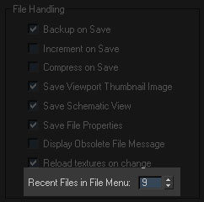

فرمانSave
براي ذخيره سازي يک صحنه از اين فرمان استفاده مي شود که معادل کليدهاي ميان بر Ctrl +S است. در 3DS MAX قابليتي وجود دارد که فايل ها را مي تواند به صورت خودکار در فاصله زماني معيين ذخيره نمايد. اين قابليت را Auto backup گويند و ميزان زمان و تعداد ذخيره سازي نيز قابل تغيير مي باشد.
اين فايلها در آدرس نصب شده نرم افزار در پوشه Auto backup قرار دارند.
Customize- Preference- Flle- Auto backup
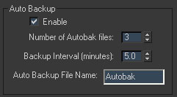

فرمان Save as
به کمک اين فرمان مي توانيد فايلهاي Max يا کاراکتر(CHR) را در مکان ها و جاهاي متفاوت ذخيره کنيد.
فرمان Save Selection
به کمک اين فرمان مي توانيد اشياء منتخب در صحنه را ذخيره کنيم البته اشيايي که به صورت سلسله مراتبي هستند به ترتيب سلسله مراتب ذخيره مي شوند.
فرمان Merge
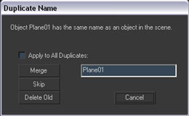
به کمک اين فرمان مي توانيد چند صحنه را ادغام کنيد زمان Merge يک سري پيام داده مي شود که در زير توضيح مي دهيم.
Merge: شي وارد شده را با استفاده از نام فيلد سمت راست در صحنه جديد ادغام مي کند.
Skip: عمليات ادغام شي را لغو مي کند.
Delete old: شي موجود در صحنه را از بين برده و شي جديد را که هم نام شي قبلي بوده را جايگزين مي کند.
Apply to all duplicate: همه اشياء وارد شده را به صورتي وارد صحنه مي کند که نام اشياء به صورت (تکثير) تغيير نام پيدا کنند.
Cancel: عمليات ادغام را لغو مي کند.
Rename merged material: اسامي مواد وارد شده به صحنه را مي توان تغيير داد.
Use scene material: خصوصيات مواد موجود در صحنه را بر مواد وارد شده مي دهد.
Use merged material: مواد وارد شده به صحنه را به اشيا مي دهد.
Auto Rename merged material: به صورت خودکار مواد وارد شده به صحنه را تغيير نام مي دهد.
Apply To Duplicates: همه مواد را به صورتي وارد مي کند که نام آنها به صورت (تکثير) تغيير نام پيدا مي کند.
Export:
به کمک اين فرمان مي توانيد فايلهاي MAX را به صورت فايلهاي ديگر خروجي بگيريد فرمت هاي خروجي به شرح زير است.
3D Studio (3DS)
Adobe illustrator (Ai)
ASC scene Export (ASE)
Auto CAD (DWG)
Auto CAD (DXF)
Shockwave 3D
Film Box (FBX)
Initial Graphics Exchange Standard (IGES)
Lights cape material (ATR)
Lights cape Blocks (BLK)
Lights cape Parameter (DF)
Lights cape Layers (LAY)
Lights cape View (VW)
Lights cape Preparation Flle (LP)
Stereo lithography (STL)
VRML 97 (WRL)
فرمان Import
توسط اين فرمان مي توانيد فايل هايي که از نوع MAX نيست را به داخل نرم افزار وارد نمود.
فرمان Merge Animation
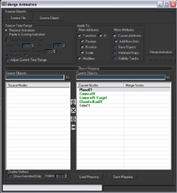

توسط اين فرمان مي توان اطلاعات متحرک سازي شي ديگر يا صحنه را به شي يا صحنه اي وارد و منتقل کنيد.
فرمان Replace
توسط اين فرمان قادر خواهيد بود که شي يا شکل هندسي ساده تري جايگزين يک شي پيچيده تر در صحنه نموده و پس از انجام عمليات( متحرک سازي و امثال آن) دوباره شي يا شکل هندسي را جايگزين کنيد.
فرمان Export selected
به کمک اين فرمان مي توانيد شي يا اشياء انتخابي را خروجي بگيريد.
فرمان Summary Info

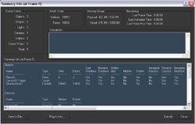
اين فرمان قادر است اطلاعات آماري مربوط به صحنه جاري را در اختيار شما قرار مي دهد.
فرمان Flle Properties
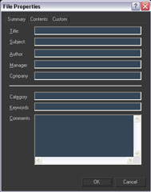
به کمک اين فرمان مي توانيد خصوصيات فايل جاري را مشاهده کنيد و در اين پنجره مي توانيد اطلاعاتي جانبي را که مربوط به فايل هست به آن اضافه کنيد.
فرمان View Image Flle
به کمک اين فرمان مي توانيد تصاوير ساکن موجود را مشاهده کنيد در واقع آن يک برنامه کمکي براي مشاهده عکس است.
آموزش فرمان هاي منوي Edit

اين منو شامل فرمانهايي براي انتخاب و ويرايش اشياء صحنه است اين فرمان ها به قرار زير مي باشند.

فرمان Undo

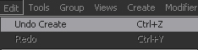

آخرين عمليات انجام شده توسط شما را معکوس مي کند و برمي گرداند و معادل کليدهاي ميان بر Ctrl +z است.

فرمان Redo

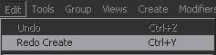

اين فرمان آخرين عمليات لغو شده توسط فرمان Undo را برمي گرداند و معادل کليدهاي ميان بر Ctrl+y است براي افزايش تعداد Redo و Undo مي توان از منوي
Customize = Preferences = Gene yal= Scan Undo
استفاده نمود.

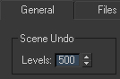

همچنين مي توانيد از کليدهاي Undo وRedo در نوار ابزار استفاده نموده و اگر هم بر روي اين کليدها راست کليک کنيد ليستي از عملياتي که تا به حال انجام شده را در اختيار شما قرار مي دهد.

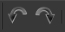

فرمان Hold

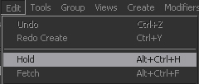

هرگاه مي خواهيد عملياتي را انجام دهيد که اين عمليات براي شما ناشناخته است امکان از بين رفتن و تبديل کردن شيي به شيي ديگر را داريد و امکان undo هم نيست(undo در همه موارد کار نمي کند) استفاده کنيد. اين فرمان يک فايل موقتي(max hold. my) را ايجاد مي کند. اين فايل بر روي کليپ برد يا حافظ موقت ذخيره مي شود و با بشته شدن يا خاموش شدن ناگهاني از بين مي رود.
براي بازيابي اين فايل بايد از فرمان Fetch استفاده نمود.
فرمان Fetch محتوي بافر Hold شامل صحنه ذخيره شده و تنظيمات سيستم را حفظ مي کند.

فرمان Delete
به کمک اين فرمان مي توانيد اشيا داخل صحنه را از بين ببريد و حذف نماييد البته اشياء حذف شده قابل برگشت(undo) هستند.

فرمان Clone

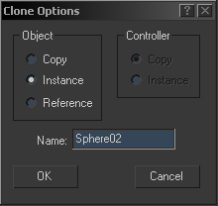

به کمک اين فرمان مي توانيد يک کپي از اشياء يا شي هاي موجود در صحنه بگيريم که کليد ميان بر آن معادل Ctrl +V مي باشد.

فرمان Select All
به کمک اين فرمان تمامي اشياء در صحنه را انتخاب مي نمايد که کليد ميان بر آن معادل Ctrl +A مي باشد.
فرمان Select invert
اين فرمان عمليات انتخاب را معکوس مي کند که کليد ميان بر آن معادل Ctrl +I مي باشد.
گزينه Object Propertise

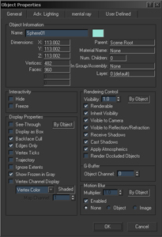

اين گزينه يک سري اطلاعات و قابليت ها را در اختيار ما قرار مي دهد که در آموزش هاي بعد مفصل به آن مي پردازيم.
آموزش منوی Group

این منو و فرمان های داخل آن برای دسته بندی و اجتماع دادن چند شی در صحنه مورد استفاده قرار می گیرد.
فرمان Group

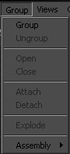

به کمک این فرمان شی های انتخاب شده در صحنه را به صورت یک گروه در می آوریم به این صورت که زمانی که یک شکل انتخاب می شود تمام اشکالی که با آن شکل تشکیل گروه را داده اند انتخاب می شوند.
فرمان Group un
این فرمان باعث از بین رفتن و متلاشی شدن یک گروه می شود.
فرمان open
این فرمان باعث می شود که یک گروه به صورت موقت باز شده و اشیاء موجود در گروه قابل ویرایش شوند ولی گروه هنوز از بین نرفته و نرم افزار برای ثابت کردن این مطلب معمولاً یک کادر مکعب در دور گروه باز شده می کشد که این اشیاء گروهی هستند که به صورت موقت باز شده است.
فرمان Close
این فرمان باعث بسته شدن گروهی می شود که آن گروه باز شده باشد.
فرمان Attach
به کمک این فرمان می توان اشیاء که در گروهی وجود ندارند را به یک گروه اضافه نمود. به این صورت که روی آن شی که در گروهی نیست کلیک کرده و سپس از منوی Group گزینه Attach را زده تا آن شی به آن گروه اضافه شود.
فرمان Detach
به کمک این فرمان می توان اشیاء که در درون یک گروه هستند را از آن گروه جدا نمود این فرمان زمانی روشن است که قبل از آن گزینه یا فرمان open را به کار برده باشیم.
فرمان Explode
این فرمان می تواند گروههای انتخابی را کاملاً متلاشی کند. و باعث متلاشی شدن گروههای انتخابی می شد و تفاوت این فرمان با فرمان Group un این است که فرمان Group un فقط یک گروه را از بین ولی فرمان Explode به جز از بین بردن گروهی اصلی گروههای فرعی را نیز از بین می برد.
فرمان Assemble
این فرمان مجموعه ای از اشیا منتخب یا اسمبلها یا گروهها را در یک اسمبل قرار داده و یک شی کمکی Liumihaire را به عنوان شی رییس (head object) ایجاد می کند هنگامی که فرمان اسمبل را اجرا می کنید می توانید اشیا اسمبل شده را به عنوان یک شی واحد و مستقل در صحنه در نظر بگیرید. برای انتخاب کل اسمبل می توانید بر روی هر یک از اشیا عضو آن کلیک کنید داخل هر اسمبل می تواند گروهها و اسمبلها دیگر را قرار داد.
در هر اسمبل موقعیت و گرایش شی رییس (head) به شرح زیر تعیین می شود.
اگر فرزندهای بدون واسطه برای شی رییس وجود داشته باشند آنگاه شی رییس با مرکز پایین جعبه محیطی اسمبل تراز می شود.
اگر فقط یک فرزند بدون واسطه برای شی رییس وجود داشته باشد آنگاه نقطه اتکای این شی با نقطه اتکای شی فرزند تراز خواهد شد.
فرمان این قسمت مانند فرمان ها قسمت Group می باشد.

مدل سازي شماره 1

در نزم افزار 3DS MAX چندين راه براي ساخت اشياء وجود دارد. يکي از اين راه ها استفاده از اشياء هندسي (استاندارد) مي باشد.
اين دسته اشياء هندسي که به standard primitive معروفند در پانل create قرار دارند. اين پانل همانگونه که از نام لاتين آن معلوم است کار خلق و بوجود آوردن اشياء در صحنه را برعهده دارد. قسمتي که ما در اين آموزش با آن کار خواهيم کرد قسمت Geometry مي باشد که بخش standard primitive زير مجموعه آن است.

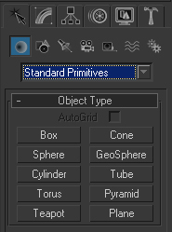

در قسمت اشياء استاندارد اشياء هندسي وجود دارد. که اگر بر روي نام هر يک از اشياء موجود در ليست کليک کنيد و سپس در صفحه بکشيد يک شي با توجه به نوع انتخاب شما کشيده خواهد شد.

شي BOX

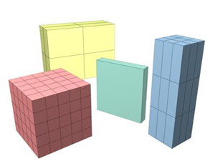

با فعال کردن اين گزينه شما مي توانيد يک جعبه در صحنه ترسيم کنيد.
در قسمت creation method ما دو نوع متدد خلق کردن داريم. يکي به روش مکعب (cube) و يکي به روش جعبه (BOX)
در قسمت keyboard شما مي توانيد بعد از وارد کردن اندازه ها و موقعيت قرارگيري شي در صحنه دکمه create را زده تا يک شي در صحنه ايجاد شود.
در بخش parameters شما مي توانيد اندازه اشيا و تعداد خط هاي تشکيل دهنده يک شي را تعريف کنيد.
Segments يا خط هايي که يک شکل را قطعه قطعه مي کنند و يک شي را به مربع هاي مساوي تقسيم مي کند هر چه اين خط ها زيادتر باشد ميزان محاسبات زياد شده در نتيجه سرعت سيستم گرفته مي شود ولي کيفيت کار بهتر خواهد شد. مجموعه اين خط ها که سطح ها را ايجاد مي کنند يک شي بوجود مي آيد.
پارامتر Length تعيين کننده درازا و طول يک شي مي باشد.
پارامتر Width يا پهنا، عرض يک شي را تعريف مي کند.
پارامتر Height يا ارتفاع، بلندي و ارتفاع يک شي را تعريف مي کند.
به همين ترتيب Lengh segs خط هاي بخش هاي طولي. Width segs خط ها و بخش هاي عرض Height segs خط ها و بخش هاي براي ارتفاع

گزينه Sphere

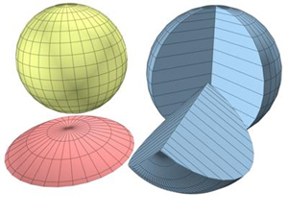

اين گزينه باعث خلق شدن يک کره مي شود.
قسمت creation method دو حال وجود دارد يکي Edge که به صورت لبه اي بابعث خلق شي مي شود. و يکي به صورت center که به صورت مرکزي شي را خلق مي کند.
گزينه Radius ميزان شعاع يک شي را معلوم مي کند گزينه segment ميزان شبکه و خط هاي روي شي مي باشد.
گزينه Smooth باعث نرم شدن سطح شي مي شود.
با تغيير پارامتر hemisphere ما مي توانيم نيم کره اي را درست کنيم. فعال کردن گزينه chap باعث که نيم کره ايجاد شده segment خود را از مقطع برش به طرف شي از دست بدهد ولي گزينه sguash تعداد و segment را حفظ مي کند.
به وسيله slice on ما مي توانيم يک شي را برش دهيم يا قاچ کنيم.

شي cylinder

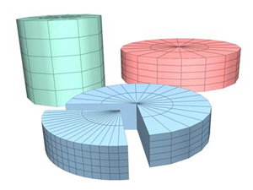

اين گزينه باعث مي شود که يک سيلندر يا استوانه ايجاد شود.
پارامتر Radius 1 قطر خارجي و اندازه تويوپ را تعيين مي کند.
پارامتر Radius2 تويوپ را چاق و توپر مي کند.
پارامتر Rotation باعث مي شود که تويوپ به سمت داخل يا خارج بچرخد
پارامتر Twist شي را پيچش مي دهد.
گزينه هاي موجود در بخش Smooth مي تواند شکل را به چهار حالت نرم سازد يکي به صورت All که کلاشي نرم است و يکي به صورت Side که خط هاي تشکيل دهنده را از کنار نرم مي کند. گزينه NoNe باعث مي شود که تمام نرمي شي از بين برود.
گزينه Sefment مي تواند خط هاي عمودي را دسته بندي نموده و نرم نمايد.

شي Teapot

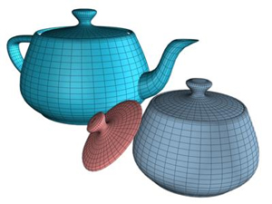

اين گزينه مي تواند يک قوري را که به صورت نمادين در 3DS MAX ايجاد نمايد اين قوري يک سمبل براي 3DS MAX است
Teapo + part
اين قسمت مي تواند قسمت هايي از بدنه قوري را حذف نمايد.

شي cohe

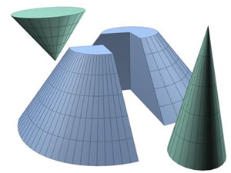

اين گزينه باعث مي شود که در صحنه يک مخروط کشيده شود اين مخروط را مي توان به دو صورت مرکزي center يا لبه اي (Edge) کشيد.
در بخش parameter گزينه 1Radius ميزان شعاع پاييني مخروط را تعيين مي کند و 2Radius ميزان شعاع بالايي مخروط را تعيين مي کند.
پارامتر Height ميزان ارتفاع مخروط مي باشد.
Height segments ميزان تعداد خط هاي تشکيل دهنده ارتفاع مخروط مي باشد.
Cap segments ميزان تعداد خط هاي دو سر استوانه را تعيين مي کند.
Side: ميزان خط هاي دور استوانه را تعيين مي کند.

شي Geosphere

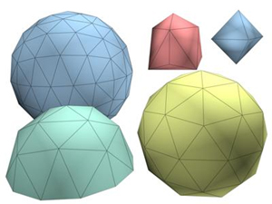

اين گزينه مي تواند دايرهاي با توجه به ترسيمات و تقسيمات رياضي خلق کند.

شي Tube

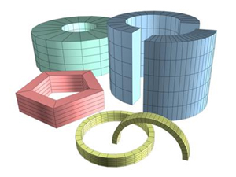

اين گزينه شي را به شکل لوله خلق مي کند. توضيحات پارامترهاي اين گزينه مثل توضيحات قبل مي باشد.

شي Pyramid

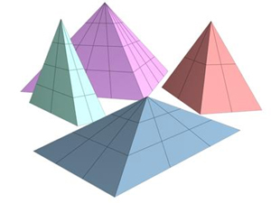

اين گزينه باعث خلق يک هرم مي شود. توضيحات اين قسمت در قبل توضيح داده شده است.

شي Plahe

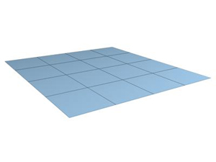

يک صفحه يک رو ايجاد مي کند به طوري که از يک سمت قابل ديدن مي باشد.

نسبت دادن رنگ به اشياء:

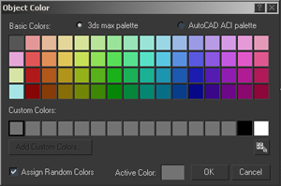

رنگ هايي که در 3DS MAX به اشياء نسبت مي دهيم از نوع واقعي هستند. اين رنگها شامل 24 بيت اطلاعات بوده و تا 16 ميليون رنگ را ايجاد و پشتيباني مي کند. براي نسبت دادن رنگ به اشياء از دو روش مي توان استفاده نمود. در روش اول از پنجره object color استفاده مي کنيد که شامل دو پالت متفاوت رنگ است. اين رنگ سطح شي را رنگ آميزي نموده و همان چيزي است که در رندر ديدگاه مشاهده مي شود.

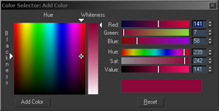

در روش دوم از پنجره object color استفاده مي کنيد که دامنه رنگ 24 بيتي را به اشياء نسبت مي دهد.

تمرين:
1) يک صحنه جديد ايجاد بنماييد.
2) يک جعبه (Box) خلق کنيد.
3) به پانل Modify برويد و رنگ روبه روي جعبه متن را کليک کنيد از رنگ هاي موجود رنگي را انتخاب کنيد. اگر رنگي که مد نظر شما است در اين پالت رنگ وجود نداشت مي توانيد گزينه Add custom color را بزنيد و رنگ مورد نظر خود را انتخاب کنيد.
در اين پنجره چند مدل رنگ موجود است که توضيح خواهيم داد.

HBV (Hue / Balance / Wniteness)

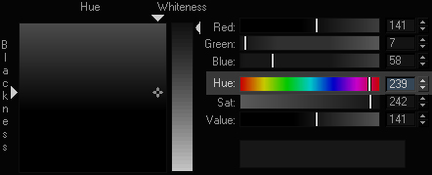

اين مدل بهترين و طبيعي ترين روش ساخت رنگهاي دلخواه را در اختيار شما قرار مي دهد . ابتدا يک رنگ اصلي (Hue) را انتخاب مي کنيد سپس مقدار تيرگي يا روشنايي آن رنگ را تغيير مي دهيد تا رنگ دلخواه را به دست آوريد.

مدل رنگ RGB (Red / Blue / Green)

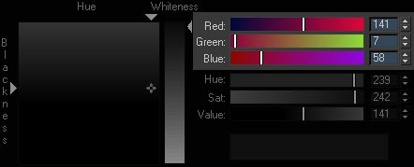

در اين مدل رنگ هاي اصلي قرمز و آبي و سبز را با يکديگر ترکيب کنيد تا رنگ دلخواه را ايجاد نماييد. مي توانيد لغزنده هاي سفيد مقابل اين رنگها را کليک نموده و جابجا نماييد يا اعداد بين 0 تا 255 را در فيلد عددي وارد نماييد.

مدل رنگ HSV (Hue /saturation / Value)

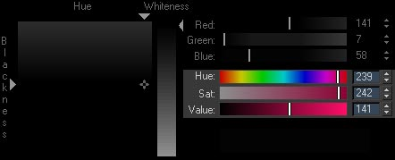

در اين مدل رنگ از سه مولفه براي ساخت رنگ دلخواه استفاده مي کنيم.
پارامتر Hue رنگ اصلي را مشخص مي کند. پارامتر sat ميزان خلوص رنگ را تغيير مي دهد.
پارامتر value ميزان درخشندگي يا شدت رنگ را تغيير مي دهد.
تفاوتي ندارد که از کدام مدل رنگ استفاده مي کنيد هر تغييري که در يک مدل ايجاد نماييد بي درنگ در ساير مدلهاي رنگ انعکاس مي يابد رنگ حاصله را در نيمه سمت راست کادر خروجي رنگ مشاهده مي کنيد. در نيمه سمت چپ رنگ اصلي را مشاهده مي کنيد.

تنظيم نرمالها و همواري اشياء

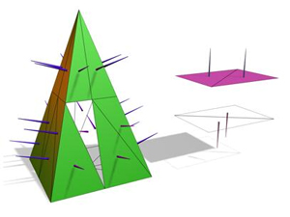

نرمالها بردارهاي عمود بر سطح شي مي باشند. نرمالها (Normal) در واقع برداري است که مشخص مي کند روي سطح يا کنج به کدام طرف و پشت آن به کدام طرف است. طرفي که نرمال به آن اشاره مي کند نشان دهنده سطح بيروني يک سطح يا کنج است که همان طرف شي در رندر آشکار مي شود.
مي توانيد نرمالهاي يک شي را به روش دستي تغيير دهيد تا خطا هاي زمان مدل سازي را براي مرحله رندر تصحيح نماييد. تنظيمات smoothing مشخص مي سازد که يک سطح آيا با لبه هاي تيز (sharp) يا با سطوح هموار (sooth) رندر شود. تنظيمات smoothing در واقع اعدادي هستند که به سطوح يک شي نسبت داده مي شوند.

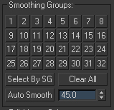

هر سطح از يک شي هر تعداد گروههاي هموار سازي حداکثر تا 32 گروه مي تواند اختيار نمايد. اگر دو سطح داراي لبه مشترک بوده و گروههاي هموارسازي آنها يکسان باشد و به عنوان يک سطح هوار رندر مي شوند. اما اگر گروههاي هموارسازي آنها متفاوت باشد آنگاه لبه مشترک آنها به شکل گوشه (corner) رندر مي شود. مي توانيد مقادير گروههاي هموارسازي سطوح را به روش دستي تغيير داده و به همين دليل امکان متحرک سازي اين ويژگي در بستر زمان وجود دارد

مدل سازي شماره(2)
ساخت شکلهاي توسعه يافته(Extended Primitive) مجموعه اي از شکلهاي پيچيده و آماده است که مي توانيد بسادگي شکلهاي ابتدايي داخل صحنه ها ايجاد نماييد. براي ساخت اين نوع شکلها از پانل Create يا منوي Create استفاده مي کنيم.
داخل پانل Create منوي اين پانل را کليک نموده و گزينه Primitive Extended را کليک مي کنيد تا انواع شکلها زير قسمت Object Type آشکار شوند. يا منوي Create را باز کرده و گزينه Primitive Extended را اشاره نموده تا انواع شکلهاي توسعه يافته را مشاهده نماييد.
ايجاد شي(Hedra)
به کمک اين نوع شي مي توانيد هرگونه اشياء چند وجهي سه بعدي را داخل صحنه ايجاد نماييد نمونه هاي گوناگون ساخته شده از اين شي را مشاهده مي کنيد.

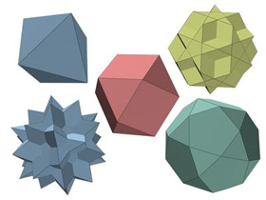

ساخت شي Troas Knot
اين گزينه لوله به هم پيچيده را خلق مي کند.

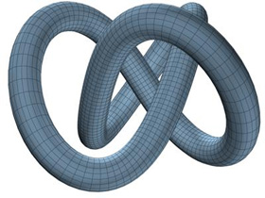

ساخت شي Chamfer Box
اين شي براي ساخت انواع مکعب ها و جعبه ها با گوشه هاي گرد پخ زده استفاده مي کنيم.

ساخت شي Chamfercyl
از اين شي براي ساخت استوانه ها با لبه هاي پخ زده و گرد استفاده مي کنيم.
ساخت شي Oil Tank
از اين شي براي ساخت استوانه ها با در پوش برآمده استفاده مي کنيم. در شکل زير نمونه هايي از اين شي را مشاهده مي کنيد. اين شکل مانند تانکرهاي نفت مي باشد.

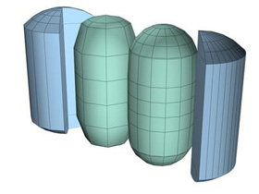

ساخت شي Capsule
از اين شي براي ساخت انواع اشياء به شکل کپسول با درپوشهاي چند وجهي استفاده مي کنيم در شکل زير نمونه هايي از اين شي را مشاهده مي کنيد.

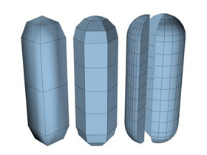
ساخت شي Spindle
از اين شي براي ساخت اشيا به شکل فرفره يا استوانه با درپوش و ته پوش مخروطي استفاده مي کنيم.
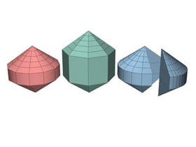

ساخت شي L-EXT
از اين شي براي ساخت انواع اشياء حجم يافته به شکل L استفاده مي کنيم در شکل زير نمونه ساخته شده را مشاهده کنيد.
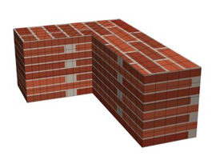

ساخت شي Gengcn
از اين شي براي ساخت انواع اشيا به شکل چند ضلعي حجم يافته و منظم با لبه هاي هموار استفاده مي کنيم.

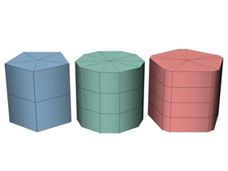

ساخت شي C-EXT
از اين شي براي ساخت انواع اشيا حجم يافته به شکل C استفاده مي شود.
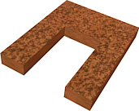

ساخت شي Ring Wave
از اين شي براي ساخت حلقه ها استفاده مي کنيم بخصوص حلقه ها با نواحي غيرمنظم دروني و لبه هاي بيروني که امکان متحرک سازي آنها وجود دارد. در ضمن مي توانيد بزرگ شدن اين نوع شي را متحرک سازي نماييد. در شکل زير نمونه اي ساخته شده از اين شي را مشاهده مي کنيد.

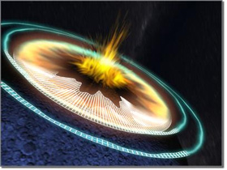

ساخت شي Prism
از اين شي براي ساخت انواع شايا سه وجهي با اضلاع مستقل استفاده مي کنيم.

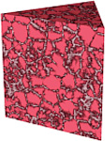

ساخت شي Hose
شي Hose يک شي انعطاف پذير است که از آن براي ارتباط دادن دو شي ديگر استفاده مي کنيم. آنگاه شي Hose به حرکات دو شي ديگر واکنش نشان مي دهد. اين شي همانند Spring اما فاقد خصوصيات ديناميک است.

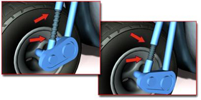

تنظيم نرمالها و همواري اشيا(2)
مشاهده و تغيير نرمالها
هر بار کد شي جديدي داخل صحنه ايجاد نماييد بطور خودکار نرمالها براي آن شي ايجاد مي شوند اغلب اوقات رندر اشيا توسط همين نرمالهاي پيش فرض بخوبي اجرا مي شود اما گاهي مشکلاتي بوجود آمده يا لازم است تا نرمالهاي اشياء را دستکاري نماييد. نرمالهاي غيرطبيعي در شي هاي وارده به محيط 3DS MAX از برنامه هاي ديگر يا در اشيا مرکب توليد شده از طريق عمليات بولي ظاهر مي شوند.
ساده ترين روش مشاهده نرمال هاي يک شي داخل ديدگاه در وضعيت Shaded ( سايه زده) است پيکانهاي نرمال هاي شي را مشاهده نمي کنيد اما تأثير نرمال ها بر سطوح سايه زده را بوضوح مي بينيد. اگر داخل و بيرون شي نامشخص باشد يا سوراخهايي ناخواسته در شي وجود داشته باشد پس مطمئن باشيد که نرمالهاي شي نادرست تنظيم شده اند.
در آموزش مبتدي شماره 6 در رابطه با نرمال ها تمرين هايي خواهيم داشت.
آموزش نوار ابزار

Undo
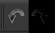
اين دکمه يک مرحله قبلي را معکوس مي کند يعني آخرين عمليات انجام شده توسط شما را معکوس مي کند.

Redo
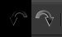
اين دکمه آخرين عمليات لغو شده توسط فرمان Undo را برمي گرداند.

Select and Link
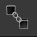
اين دکمه اشياء انتخابي را به يکديگر مرتبط مي کند يعني(Link) مي دهد.

Unlink Select
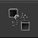
اين دکمه اشياء انتخابي را که متصل هستند اتصالشان را از بين مي برد.

Bind to space warp
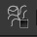
اين گزينه لفافه هاي فضايي را بر سيستم ذره اي مقيد مي کند.

منوي کرکره اي Selection Filter
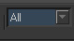
به کمک اين منوي کرکره اي مي توانيم بر اساس انواع شي ها و ابزارهايي که در داخل نرم افزار است فيلترگذاري براي نوع انتخاب کنيم. يعني هر کدام از نوع هايي که در اين کرکره وجود دارد انتخاب کنيم همان نوع و دسته را در نماها مي توانيم انتخاب و تغيير دهيم.

Select Object
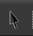
به کمک اين دکمه مي توانيم اشياء داخل صحنه را انتخاب کنيم.

Select by Name
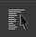
به کمک اين گزينه مي توانيم اشياء داخل صحنه را بر اساس نام آنها انتخاب کنيم.

Selection Region
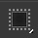
به کمک اين گزينه مي توان نوع و چگونگي انتخاب در صحنه را مشخص کرد.

Window/ Crossing
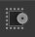
به کمک اين گزينه مي توان مشخص نمود که زمان انتخاب چند شي اگر مقداري از شي خارج از کادر ماند آن شي انتخاب شود يا خير.

Select and move
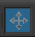
به کمک اين ابزار مي توان اشياء داخل صحنه را حرکت داد.

Select and Rotate
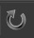
به کمک اين ابزار مي توان اشياء داخل صحنه را چرخاند.

Select and Uniform Scale
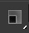
به کمک اين گزينه مي توان يک شي را در راستاي محورهاي X ,Y, Z تغيير اندازه داد.

Reference Coordinate System
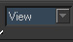
به کمک اين منوي کرکره اي شما مي توانيد نوع مرکز ثقل و محور چرخش يک شي را مشخص کنيد. که به چه صورت باشد به صورت جهاني يا نما يا صحنه يا شخصي يا بر اساس تنظيمات سلسله مراتبي و غيره ...

Use pivot point Center
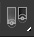
به کمک اين گزينه مي توانيد به صورت موقت يک محور چرخش ايجاد نماييد که به صورت مرکزي يا دلخواه يا به صورت محور چرخش پيش فرض باشد.

Select and Manipulate
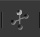
به کمک اين گزينه مي توان پارامترهاي فرعي يک شي يا تغيير دهنده يا کمک کننده يا لفافه فضايي و غيره ... را به صورت دستي انجام دهيم.

Snap toggle
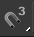
به کمک اين گزينه ما مي توانيم نسبت به اشياء يا گريد يا نقاط در صحنه کشش و جاذبه ايجاد نماييم تا درصد خطا کم شود.

Angle shap toggle
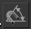
به کمک اين گزينه مي توان کششي در ميزان چرخش اشياء ايجاد کرد يعني تعيين کرد که با چرخش يک شي اين شي چند درجه چند درجه بچرخد.

Percent Shap
به کمک اين گزينه مي توان ميزان درصد چسبيدن را معلوم ساخت.

Named Selection Sets
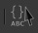
به کمک اين گزينه مي توان گروه ها يا اشياء يا نقطه ها، خط ها و لبه ها و يا سطح هاي انتخابي را حفظ و Save نمود و در گروههاي مختلف اين انتخاب ها را نگهداري کرد.
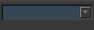
به کمک اين منوي کرکره اي مي توان گروههاي Save شده را بازخواني نمود.

Mirror Selection Object

به کمک اين گزينه مي توان اشياء انتخابي را به صورت آينه هاي و معکوس در راستاي محورهاي X ,Y, Z کپي يا منتقل نمود.

Align
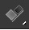
به کمک اين فرمان مي توان اشياء را در صحنه بر يکديگر رديف نمود.

Layer Manager
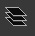
اين گزينه براي مديريت لايه ها و نيز ويرايش لايه هاي موجود در صحنه مي باشد.

Curve Editor
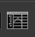
اين دکمه پنجره Curve Editor را باز مي کند اين پنجره براي مديريت پارامترها و متحرک سازي مي باشد.

Schematic View
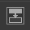
اين گزينه پنجرهSchematic View را باز مي کند در اين پنجره شما مي توانيد مديريت به تنظيمات سلسله مراتبي و نيز مديريت به اشياء در صحنه کنيد.

Material Editor
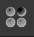
اين گزينه پنجره مواد را باز مي کند اين پنجره مي تواند موادي را که در خود مي سازد به اشياء داخل صحنه اختصاص دهد.

Render Scene
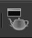
اين گزينه پنجره Render Scene را باز مي کند در اين پنجره شما مي تواند تنظيمات مربوط به رندر را تنظيم نماييد.

Render Type
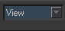
اين گزينه مدل هاي مختلف رندر را در اختيار شما مي گذارد که يک رندر به انتخابي باشد يا خير.

Quick Render
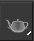
اين گزينه يک رندر سريع از صحنه جاري مي گيرد.
مدلسازي شماره 3

ساخت اشياء و معماري
در نرم افزار 3DS MAX6 ما مي توانيم از اشياء معماري پيش فرض استفاده نموده و سرعت انجام عمليات خود را بالا برده.
به منوي Create رفته و از طبقه بندي Geometry گزينه AEC Extended را انتخاب مي کنيم در اين منو چند نمونه از اين اشيا معماري وجود دارد.

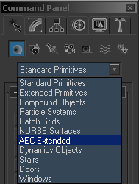

اولين گزينه موجود در اين قسمت گزينه Foliage مي باشد اين گزينه کتابخانه اي از درختان و گياهان پيش فرض در داخل نرم افزار را در اختيار شما قرار مي دهد. با انتخاب هر يک از اين گياهان داخل کتابخانه مي توانيد در صحنه يک درخت يا درختچه ايجاد نماييد.
1) به پانل Create رفته و از منوي کرکره اي قسمت Geometry گزينه AEC Extended را بزنيد.

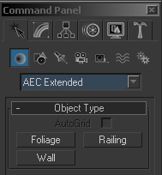

2) گزينه Foliage را بزنيد و در منوي Create پيمايش کنيد. از گياهان موجود و رايج هر کدام را که مايل بوديد انتخاب کنيد و با کليک در صحنه يک گياه ايجاد نماييد.

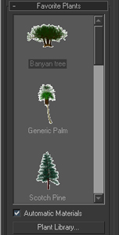

به منوي Modify رفته و از پارامترهاي موجود گزينه پارامتر Height را تغيير دهيد. مي بينيد که اندازه درخت يا درختچه موجود در صحنه تغيير مي کند. با دست کاري با بقيه پارامترها ماهيت آنها را بدست آوريد.

شي Railing

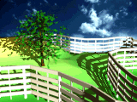

به کمک اين شي مي توان انواع ريلها و پرچين ها و يا شکلهايي از اين قبيل را ايجاد نمود. مي توانيد با تنظيم ارتفاع و اندازه شي موردنظر خود را ايجاد نماييد و يا با معين کردن مسير يا قراردادن يک Spine به عنوان مسير اين شي را شکل دهيد در ضمن Railing را مي توان براي ساخت انواع پلکان هاي پيچيده استفاده نمود.

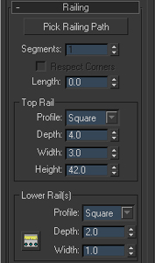

مؤلفه هاي فرعي شي به صورت زير مي باشد:
ريلهاي پائيني : Lower Rails
پستهاي ريل: Post Railing
قسمت هاي توپرريل: Solid Fill of the Railing
ريل هاي بالا: Top of Railing
تيرک هاي ريل: Picks of the Railing
براي ايجاد اشياء Railing بهتر است که از ديدگاه پرسپکتيو يا دوربين استفاده نماييد.

ساخت شي Wall

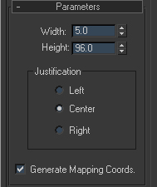

شي Wall شي است که مي توان به وسيله آن سطوحي آزاد به شکل ديوار ايجاد نمود اگر زماني دو شي Wall داشته باشيد و تقاطع اين اشيا به يکديگر برسد آنگاه تلاقي بين اين دو شي از بين مي رود و گوشه اي اضافي حذف مي شوند.
اين شي 3 مؤلفه فرعي را دارا مي باشد.
Vertex: اين مولفه همان نقاط موجود بر سر شکستهاي ديوار مي باشد که با زدن اين مؤلفه و فعال کردن آن مي توان آنها را حرکت داد و تغيير حالت داد.
Segment: به کمک اين مولفه مي توانيد خط هاي موجود در بين دو نقطه (Vertex) را انتخاب کنيد و حرکت دهيد.
Profile: به کمک اين گزينه مي توانيد سمت وسو و ميزان چرخش يک سطح را مشاهده نماييد.
اين شي قابليت تبديل(Convert) را دارد و به Mesh وPolygon وPatch تبديل مي شود. اگر مايل بوديد که در اين اشيا حفره اي ايجاد نماييد مي توانيد به وسيله عمليات بولي اين کار را انجام دهيد.

شي Stairs

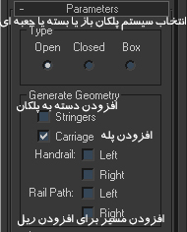

به کمک اين بخش مي توانيد پله هايي با اشکال مختلف ايجاد نماييد. براي مراجعه به اين بخش به منوي Create رفته و از منوي کرکره اي Geometry گزينه Stairs را کليک کنيد در اين قسمت چهارنوع مختلف از انواع شکلهاي پله وجود دارد که در زير به آن اشاره مي کنيم.
پلکان مارپيچي: Spiral Stairs

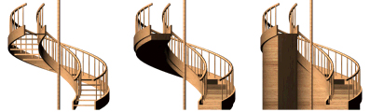

پلکان ال شکل: L-Type stairs

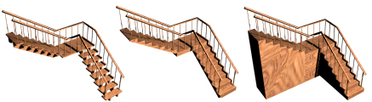

پلکان مستقيم: Straight Stairs

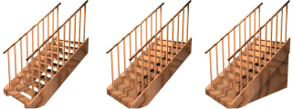

پلکان يوشکل: U-Type Stairs

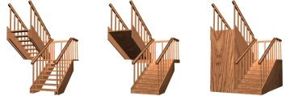

اين پلکان ها به سه صورت ارائه مي شود. به سه صورت جعبه اي، بسته، باز.
مدلسازي شماره4

ساخت اشياء معماري 2
در اين قسمت شما را با يک سري ديگر از اشياء پيش ساخته معماري آشنا خواهيم کرد.

درب ها:

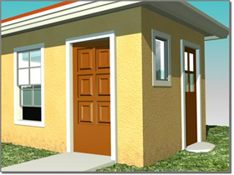

دربها به شما اين توانايي را مي هند که شما دربهايي با ريزنکات و جزئيات ايجاد نماييد و همچنين مي توانيد اين دربها را به وسيله پارامترها و فيلدهاي عددي متحرک نماييد. و به وسيله همين پارامترها آنها را باز و بسته نماييد.

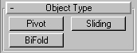

سه نوع درب در قسمت Doors وجود دارد که در زير آنها را توضيح خواهيم داد.

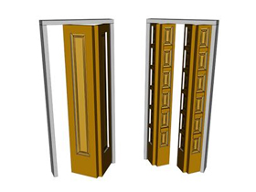
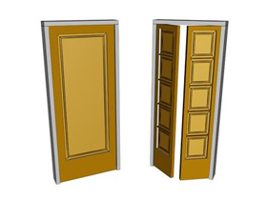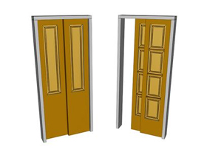

pivot Door اين درب بر روي يک محور و يک (لنگه) حرکت مي کند و مي چرخد.
Bifold Door که اين درب که از وسط و از کناره باز و بسته مي شود.
Sliding Door که اين درب به صورت کشويي باز و بسته مي شود.

پارامترهاي Doors

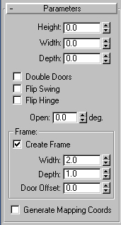

شي Pivot Door که بر روي يک پايه چرخش مي کند شامل پارامترهاي زير مي باشد:
Height: ميزان ارتفاع شي
Width: ميزان پهناي شي
Depth: ميزان عمق شي
گزينه Double Door يک درب دوبل ايجاد مي نماييد.
گزينهFlip Swing محور چرخش درب را عوض و معکوس مي کند.
گزينه Flip Hinge لولاي درب را در جهت مخالف قرار مي دهد.
پارامتر Open ميزان زاويه بازشدن درب مي باشد.
قسمت Frame مربوط به چهارچوب درب مي باشد.
گزينه Generate mapping cords مربوط به ماده دهي به درب مي باشد به اين صورت که به شي مختصات براي نسبت دادن ماده مي دهد.

قسمت Leaf parameter

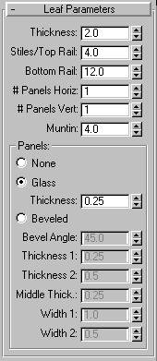

گزينه Thickness تعيين کننده ضخامت درب مي باشد.
پارامتر Stiles/Top Rail تنظيم پهناي چهارچوب و کناره هاي درب.
پارامتر Bottom Rail پهناي چهارچوب پايين.
پارامتر Panels Horiz تعيين تقسيمات پانل در مسير محورافقي.
پارامتر Panels vert تعيين تقسيمات پانل در مسير محور عمودي.
در قسمت Panels گزينه None باعث ايجادنشدن پانل مي شود و گزينه Glass يک پانل شيشه اي بدون پخ زدگي ايجاد مي کند.
گزينه Beveled باعث پخ زدگي در پانل مي شود و پارامترهاي آن را در زير توضيح خواهيم داد.
پارامتر Bevel Angle زاويه پخ زدگي مي باشد.
پارامتر Thikness1 ضخامت اول.
پارامتر Thikness2 ضخامت دوم.
پارامتر Middle Thick ضخامت مياني درب.
پارامتر Width1 ضخامت اول.
پارامتر Width2 ضخامت دوم.

اشياء Windows

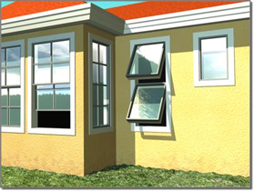

از اين گروه اشيا براي ساخت پنجره هاي ثابت يا متحرک استفاده مي کنيم. اين پنجره ها را مي توان به وسيله پارامترهاي موجود در داخل آنها متحرک سازي نمود و نيز حرکت داد.

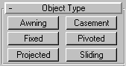

براي دسترسي به اين قسمت از منوي Create>Geometry>Windows استفاده مي کنيم.
شش نوع پنجره وجود دارد که در زير آنها را توضيح خواهيم داد.

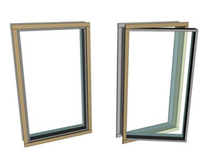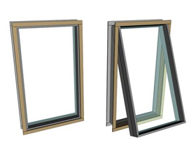
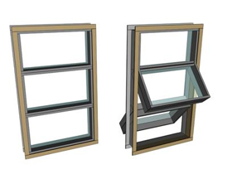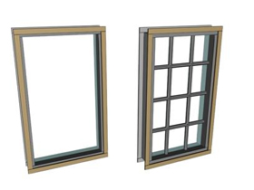
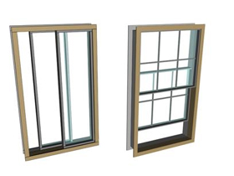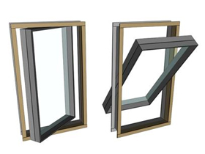

Awning: پنجره هايي که لولايي آنها در قسمت بالايي آن قرار دارد.
Casement: پنجره هايي که لولايي آنها در قسمت راست يا چپ واقع است.
Fixed: پنجره هايي که به صورت ثابت مي باشند.
Pivoted: پنجره هايي که محور چرخش آنها در مرکز قرار دارد.
Projected: پنجره هايي هستند که به صورت سه تکه مي باشند و تکه بالايي ثابت و دو تکه پايني قابل حرکت و چرخش هستند.
Sliding: پنجره هايي که به صورت کشويي باز و بسته مي شوند.

پارامترهاي شي Window

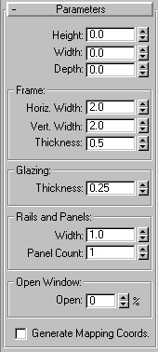

قسمت اول به ترتيب مربوط به ارتفاع، پهنا، عمق شي مي باشد.
قسمت Frame مربوط به چهارچوب پنجره مي باشد.
قسمت Glazing مربوط به ضخامت شيشه مي باشد.
قسمت Rail and Pahle مربوط به ريل که چه تعداد و با چه ضخامتي باشد.
قسمت Open window تنظيم زاويه بازشدگي پنچره مي باشد.

تا اينجا تمام روش هاي ساخت مدل به صورت پيش فرض و آماده را توضيح داديم از جلسه بعد سراغ چگونه تغيير دادن آنها خواهيم رفت.
مدلسازي شماره5

ساخت Splines ها:
اين اشيا باريکه هايي هستند که در محيط 3DS MAX به عنوان Splines شناخته مي شوند. به کمک اين اشياء و يک سري تغييردهنده يا عمليات مدلسازي مي توان اشيائي پيچيده ساخت. باريکه ها را مي توان در منوي Create>Snaps پيدا نمود.

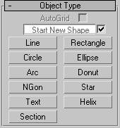

اين اشياء داراي اشکال مختلف مي باشند. که در زير به توضيح آنها خواهيم پرداخت.

Line:

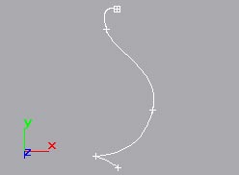

به وسيله اين گزينه مي توانيد يک باريکه به روش آزاد ترسيم نماييد. با کليک در صحنه و کليک هاي پشت هم شما مي توانيد يک باريکه به روش آزاد ترسيم نماييد.
يک باريکه داراي مولفه هاي فرعي مي باشد که هر کدام از اين مولفه ها مي تواند وسيله اي باشند براي تغيير دادن اشياء موردنظر. که در زير آنها را توضيح خواهيم داد.

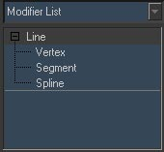

Vertex: به نقاطي که بر روي باريکه وجود دارد گفته مي شود. اين نقاط براي ويرايش کردن بهتر باريکه مي باشد.
Segment: به خطوط قطع شده توسط (Vertex) گفته مي شود.
Spine: به يک خط گفته مي شود که در يک مجموعه از خطوط به هم ناپيوسته قراردارد. ( توضيحات در مورد مؤلفه هاي فرعي در جلسات بعدي به صورت کاملا جامع ارائه خواهد شد.)

Rectangle:

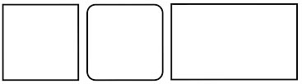

به وسيله اين گزينه مي توانيد يک مربع خلق نماييد.
در اينجا پارامترهاي مشترک در داخل Spline ها را توضيح خواهيم داد.
وقتي شما به منوي Modify مراجعه مي کنيد پارامترهايي را براي تغيير شي انتخاب شده خواهيد ديد. بعضي از اين پارامترها در تمام باريکه ها مشترک مي باشند.

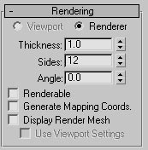

اولين قسمت که در باريکه مشترک مي باشد قسمت Rendering مي باشد.
اين قسمت معين مي کند باريکه به چه صورت در رندر نمايان شود.
View port: به وسيله اين گزينه مي توانيد تنظيمات زير که توضيح خواهيم داد را فقط در نماها تنظيم نماييد.
Rendering: به وسيله اين گزينه مي توانيد تنظيمات زير که توضيح خواهيم داد را فقط در Render تنظيم نماييم.
Thickness: به وسيله اين گزينه مي توانيد ميزان قطر باريکه که به صورت يک حجم درآمده را تغيير دهيد.
Side: به وسيله اين گزينه مي توانيد ميزان Segment دور (Side) يک باريکه را کم و يا زياد کنيد.
Angle: به کمک اين پارامتر مي توانيد يک باريکه که به يک حجم درآمده را در راستاي محوري که خود باريکه باشد به داخل يا خارج بچرخانيد.
گزينه Renderable: با فعال نمودن اين گزينه باريکه در رندر نمايان مي شود و قابل رندر مي باشد و به خود حجم مي گيرد.
Generate Mapping Cords: به وسيله اين گزينه مي توانيد يک مختصات به شي خود بدهيد تا به آن ماده داده شود. در مجموع شي را براي دادن ماده آماده مي سازد.
Display Render mesh: به کمک اين گزينه مي توانيد نتيجه نهايي Render خود را در View ببينيد.
Use View port setting: به کمک اين گزينه شما مي توانيد از دو حالت Rendered و View port يکي را براي شي خود در نظر بگيريد يعني اينکه اين تنظيمات را شما در رندر مي خواهيد يا در نماها.

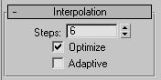

قسمت Interpolation: به کمک اين قسمت مي توان ميزان نرمي شي را تعيين نموده و آنها را نرم کنيد. هرچه ميزان پارامتر Steps بالا رود ميزان نرمي اين شي نيز بالا مي رود.
قست Parameters: در اين قسمت شما مي توانيد پارامترهاي مربوط به اندازه قطر شعاع ارتفاع عرض و ... را تنظيم نماييد.

Circle: به کمک اين گزينه مي توانيد يک دايره خلق نماييد.

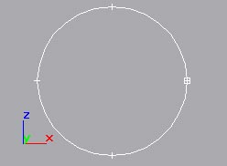

Ellipse: به کمک اين گزينه مي توانيد يک بيضي خلق نماييد.

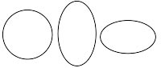

Arc: به وسيله اين گزينه يک کمان يک خط قوس دار ايجاد مي شود.

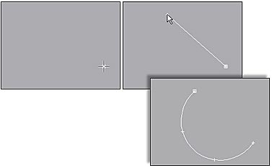

Donut: به وسيله اين گزينه دو دايره را در داخل يکديگر خلق مي کنيد و شبيه به سطح مقطع يک لوله مي باشد.

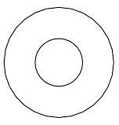

N Gon: به وسيله اين گزينه شما يک چند وجهي ايجاد مي نماييد که حرف N اول N Gon به معني اين است که شما هر تعداد گوشه که بخواهيد مي توانيد ايجاد نماييد به تعداد N که عدد طبيعي مي باشد.

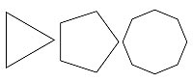

Star: به کمک اين گزينه شما مي توانيد يک ستاره خلق نماييد.

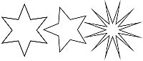

Text: به کمک اين گزينه شما مي توانيد يک متن در صحنه ايجاد نماييد. پارامترهاي خاص اين گزينه را در زير توضيح خواهيم داد. تنها پارامتر خاص اين گزينه قسمت Parameters مي باشد.

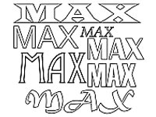

قسمت اول که يک منوي کرکره اي مي باشد براي تعيين Font مي باشد
در زيرهمين قسمت چند گزينه وجود دارد که به ترتيب از چپ براي ايتاليک کردن يک متن، براي زير خط دار کردن يک متن براي چپ چين، وسط چين، راست چين و به صورت پاراگرافي مي باشد.

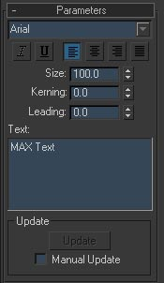

قسمت سوم که سه فيلد عددي مي باشد. که براي اندازه و ايجاد فاصله بين حروف و گزينه سوم براي تعيين فاصله بين سطرها مي باشد.
قسمت Box text براي نوشتن متن ها مي باشد.
قسمت Update نيز براي به روز کردن نوشته مي باشد که به دو صورت خودکار و دستي قابل تنظيم مي باشد.
Helix: اين گزينه يک باريکه مارپيچ را ايجاد مي نمايد.

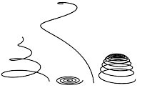

Section: اين شي نوع خاصي از اشيا است که شکلهايي را بر اساس برش مقطعي اشياء مش توليد مي کند اين شي بعنوان يک چهار ضلعي دو برش ظاهر مي شود و مي توانيد آن را جابجا نموده يا بچرخانيد تا يک يا چند شي از جنس مش را برش دهيد سپس دکمه Crate Shapes را بزنيد.

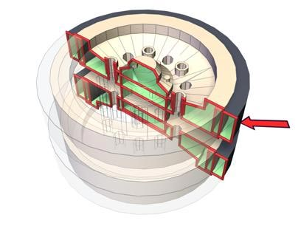

در قسمت Shape در بالاي گزينه هاي اشياء دکمه به نام Start Mew Shape وجود دارد. کار اين دکمه اين است که اگر فعال باشد( که به صورت پيش فرض فعال است) بعد از خلق هر شي، شي بعد به صورت مستقل خلق خواهد شد

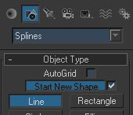

ولي اگر آن را از حالت فعال به غيرفعال تبديل کنيد شي ايجاد شده بعد از شي اول به همين شي( يعني شي اول) مي پيوندد و جز زير مجموعه آن حساب خواهد شد.
مدلسازي 6 ساخت و ايجاد سيستم ها

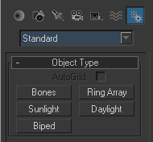

سيستم ها اشيائي هستند که به شيوه هاي خاص به يکديگر مرتبط و مقيد هستند به طور کل از سيستم ها مي توان براي متحرک سازي استفاده نمود. سيستم ها را مي توان در اين آدرس پيدا نمود create>system در منوي سيستم اول گزينه bone مي باشد که در زير توضيح خواهم داد.

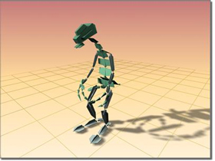

Bone:
Bone به معني استخوان مي باشد. Bone يک سيستم براي متحرک سازي مي باشد Bone ها به گونه اي به يک ديگر مقيد شده اند که از خود رفتاري مانند استخوان نمايان مي سازند.

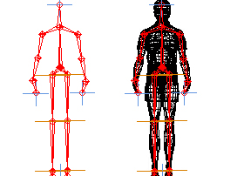

براي ايجاد يک سيستم Bone بر روي گزينه Bone در داخل منوي system کليک کنيد سپس در نماي Left شروع به کليک کنيد هر کليک يک مفصل در راه Bone شما ايجاد مي نمايد. زماني که خواستيد که ساخت استخوان ها را به پايان برسانيد با کليک راست خلق Bone به اتمام مي رسد.

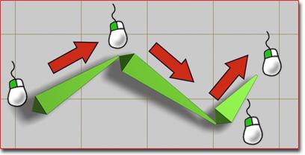

زماني که شما بر روي گزينه Bone در منوي system کليک مي کنيد پارامترهايي در منوي system ظاهر مي شود که قسمت Bone parameters براي اندازه ها و نيز ايجاد زائده هايي در کنار هر Bone مي باشد.

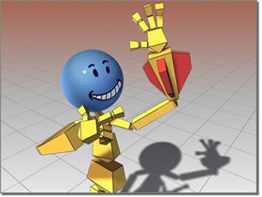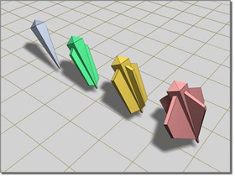

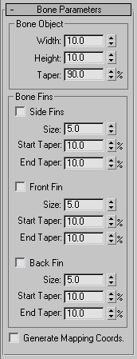

و در کنار Bone parameters منوي ديگري نيز ظاهر مي شود که مربوط به حرکات معکوس (Inverse kinematics(IK)) مي باشد در اين منو شما انواع کمک کننده هاي (IK) را مشاهده مي کنيد که در زير به صورت اجمالي درباره آنها توضيحاتي خواهيم داد.

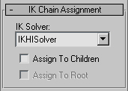

History Dependent: کنترلر در اينجا به صورت کامل بر روي Bone قرار دارد و با حرکت دادن آن حرکتي به صورت کلي اما در جهت خلق Bone ايجاد مي شود.
IKHIsoIver: به کمک اين کنترلر مي توان حرکتي در يک جهت به سمت خم Bone ايجاد نمود.
Iklimb حرکاتي همانند مفاصل دست يا پا ايجاد مي نمايد.
Spline IK solver به کمک اين گزينه مي توانيد از يک باريکه spline براي حرکت کمک گرفت بيشتر از اين خاصيت براي ساخت ستون فقرات استفاده مي شود.

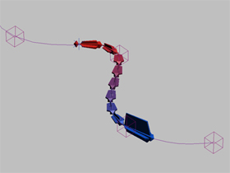

بايد ابه اين نکته اشاره کنم که Bone ها قابليت رندر پذيري ندارند و براي فعال کردن اين خاصيت بر روي Bone رفته و به منوي Edit رفته و گزينه properties object رفته و گزينه Renderable را زده و فعال نماييد.

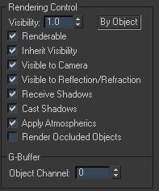

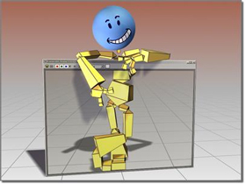

به اين ترتيب Bone هاي شما قابل رندر مي شود. از قيدها نيز مي توان براي مقيد نمودن IK ها يا Bone ها استفاده نمود که در آينده به آن خواهيم پرداخت.

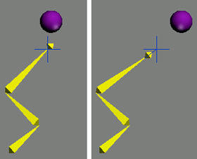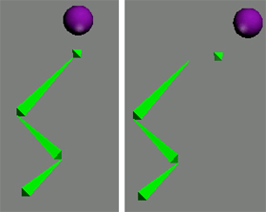

سيستم Ring Array

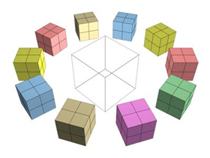

سيستم Ring Array تشکيل شده است از يک کمک کننده Dummy و تعداد جعبه که در دور آن مي باشد جعبه ها را مي توان بر روي حلقه سينوسي قرار داد و آنها را تغيير داد و همچنين به وسيله پنجره Track View مي توان به جاي جعبه ها اشياء ديگري قرار داد.

براي ايجا يک Ring Array به منوي system مراجعه کنيد سپس گزينه Ring Array را زده و در صحنه يک سيستم Ring Array ايجاد نماييد. بر روي يکي از جعبه ها کليک کنيد و به منوي motion رفته و پارامترهاي اين سيستم را مشاهده کنيد.

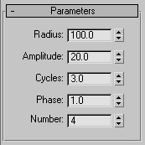

Radius: ميزان قطر سيستم
Amplitude: ميزان قرارگيري شي بر روي دامنه.
Cycles : دامنه موجود را گردش و دوران مي دهد.
Panes: يک جنبش تغيير و تحول در شي ايجاد مي نمايد.
Number: ميزان مکعب هاي موجود در صحنه مي باشد.

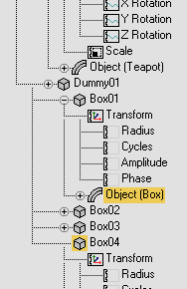

براي تغيير شکل مکعب ها و جايگزين نمودن اشياء دلخواه شما به منوي Graph Editors رفته و سپس گزينه Track View را بزنيد. در ليست سمت چپ پنجره Track view شيي که مي خواهيد جايگزين کنيد

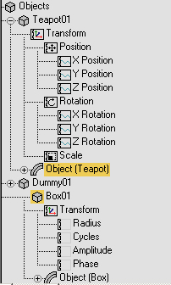

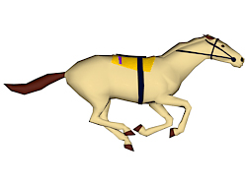

را پيدا کرده و سپس راست بر روي آن راست کليک کرده و گزينه copy را بزنيد بعد از copy بر روي سيستم Ring Array رفت و يکي از Box هاي موجود را پيدا کنيد و بر روي آن paste نماييد.

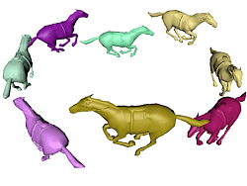

سيستم Daylight و sunlight

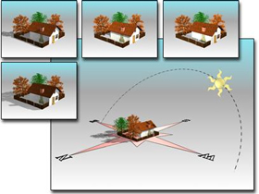

اين دو سيستم حرکاتي کامل شبيه به حرکات خورشيد را انجام مي دهند و از نظر جغرافيايي بر يک فضا دقيقاً همان حرکات را انجام مي دهند. البته امکان متحرک سازي زمان و تاريخ مي باشد. سيستم sunlight از يک نوع Directional استفاده مي نمايد. سيستم Daylight در سيستم فرعي sunlight و skylight را با يکديگر ترکيب مي نمايد.

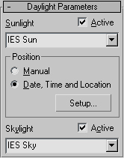

بر روي سيستم Daylight کليک کرده و در صحنه موجود Drag کنيد تا يک سيستم Daylight ايجاد شود. به منوي motion رفته و پارامترهاي آن را مشاهده نمايد اول که ساعت دقيقه و ثانيه مي باشد دوم ماه روز سال مي باشد در قسمت Location هم مي توانيد موقعيت مورد نظر خود را ايجاد نماييد.

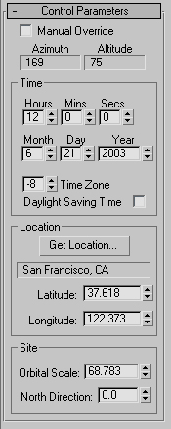
Biped

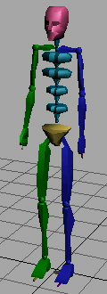

يک گزينه ديگر مي ماند که Biped است Biped مربوط به character studio مي باشد که توضيح آن نياز به وقت زيادي مي باشد و با درخواست شما عزيزان اين امر امکان پذير خواهد بود.
تغییردادن اشیاء وتبدیل آنها به Editable mesh

درنرم افزار 3Dsmax اشیاء را برای ویرایش ونیز ثابت كردن وتغییرشكل دادن به Editable ها تبدیل می كنند در 3Dsmax یك شی كه جزء دسته ها standavd primitivies می توان به Editable های مختلف تبدیل ( convert ) نمود. انواع تبدیل ها به شرح زیر می باشد.

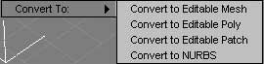

Editable mesh – Editable patch – Editabe ploygoh – Nurbs –– Editabe spline كه هركدام را درجلسات بعدی به صورت كامل توضیح خواهم داد . دراین جلسه به توضیح مختصری دررابطه با Editabe mesh می پردازم
Mesh :

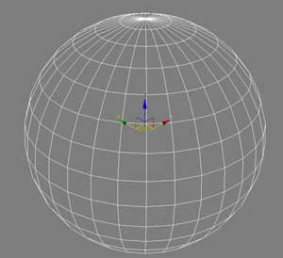

به طور كلی Mesh به معنی تور می باشد وسطح های تشكیل دهندة یك Object كه به صورت مربع هستند را Mesh می نامند.
Convertیك Object :

زمانی كه درصحنه یك Object ایجاد می نمایید به سه صورت می توانید آن را Convert یا تبدیل كنید. یك راه این است كه در صحنه برروی شی انتخاب شده راست كلیك كرده ودرقسمت Convert to گزینه Editable mesh را انتخاب نمایید.

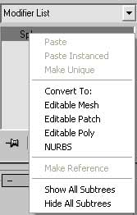

راه دیگر آن است كه به منوی Modify بروید وبرروی نام شی انتخاب شده راست كلیك كرده وسپس آن را به Editable mesh تبدیل نموده

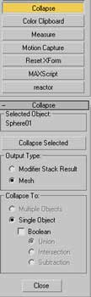

راه دیگری نیز وجود دارد به این صورت كه به منوی Utilities بروید وبروی دكمه Collapse كلیك نموده وشی انتخابی را به Editable mesh تبدیل نمایید.
Editable messh پنج مولفه فرعی دارد كه درزیر توضیح خواهیم داد:

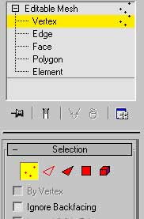

Vertex : نقطه ، نوك
Edge : لبه
Face : سطح های سه گوش
Ploygon : چند گوش ها
Element : یك عنصر از شی
دراینجا پارامترها وكلید های مربوط به گزینه Vertex را توضیح خواهیم داد.
قسمت Selection

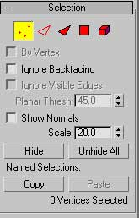

دراین قسمت همان طور كه ازنام آن پیداست برای انتخاب ومراحل انتخاب می باشد.
با فعال نمودن Vertex پارامترهای مختلفی روشن می شود درقسمت Selection این گزینه ها روشن است.
Ignore Back Facing : به كمك این گزینه زمانی كه ما داریم یك قسمتی یا یك Vertex را انتخاب می كنیم Vertex های پشتی انتخاب نمی شوند.
Show Normal : به وسیله این گزینه زمان انتخاب یك Vertex نرمال آن نیز نشان داده می شود ( در رابطه با نرمال ها دو دروس قبل توضیحاتی را داده ایم )
گزینه vertex Hidde های انتخابی را مخفی می سازد. وگزینه Unide All تمام Vertex ها را نمایان می سازد .
به كمك Named Selectione می توان ازگروه های انتخاب شده كپی هایی را برداشت.
قسمت Soft selection

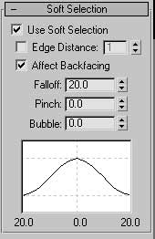

به كمك این گزینه می توانید یك جاذبه دراطراف Vertex انتخاب شده ایجاد نمایید وبه این ترتیب یك حركت وجابجای نرمی را داشته باشید.
بازدن دكمهUse soft selection شما این قابلیت را فعال میكنید.

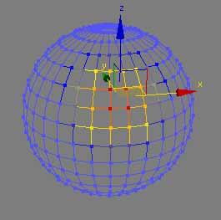

بعد ازفعال كردن چندگزینه روشن می شود كه درزیر آنها را توضیح خواهم داد.
گزینه Falloff میزان میدان مغناطیسی دور Vertex انتخابی را زیاد می كند.
گزینه Pihcn میدان مغناطیسی را نیش گون و تیز می كند.
گزینه Bubble میزان میدان مغناطیسی را هموار وتپه ای شكل می كند.
قسمت Edit geometry

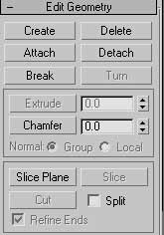

دراین قسمت ابزار و وسایل ویرایش ( Edit ) شی را دارید.
گزینه Create می تواند Vertex خلق نماید وگزینه Pelete نقاط ( Vertex ها ) را ازبین می برد.
به وسیله گزینه Attach می توانید شی دیگر را به داخل این مجموعه وارد نمایید وجزء Element این مجموعه نمایید.
به كمك كلید Detach می توان نقاط انتخابی را ازمجموعه جدانمود وبه یك شی جدا ومستقل تبدیل نمود.

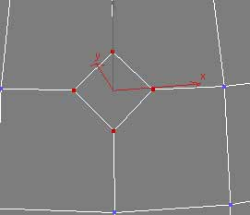

گزینه Chamrfer شی رابه صورت پخ دار می كند یا یك Vertex را به چند Vertex تبدیل می نماید.

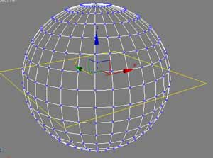

گزینه Slice plane به كمك این گزینه می توان یك شی رابرش داد به دو صورت یكی به این شكل كه از هرجا كه شی را برید یك Seqment یا Edqe ایجاد می نماید یا شی رادرهرجای كه برش می دهد آن شی از آن قسمت به دونیم تبدیل می شود وهمچنین Plane ایجاد شده میزان محدوده برش و زاویه آن را معیین می سازد . برای دونیم شده جدا شدن شی از گزینه Split استفاده می شود . زمانی Slice plane را می زنید دكمه Slice كه دركنار آن می باشد فعال می شود بازدن Slice شی بریده می شود.
قسمت Weld

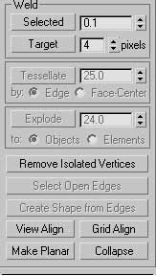

دراین قسمت ما می توانیم نقاط را به یكدیگر جوش بدهیم ومتصل كنیم . با انتخاب چند Vertex وزدن گزینه Selected نقاط به یكدیگر چسبیده ومتصل می شدند.

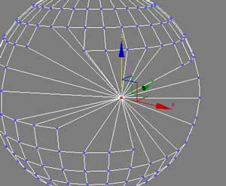

فیلد عددی كنار گزینه Selected میزان نیرویی می باشد كه نقاط را به یكدیگر نزدیك كرده وچسبانده ، بازدن دكمه Target شما می توانید یك نقطه را به عنوان هدف داشته و Vertex را حركت دهید وبه هدف نزدیك كرده وبه آن نقطه جوش دهید. فیلد عددی كنار گزینه Target میزان نیرویی می باشد كه نقاط را به یكدیگر نزدیك و می كشاند.
گزینه Remove lsolated vertices
این گزینه Vertex های جدا از شی مورد نظر درصحنه را پاك می كند وازبین می برد البته به غیر از نقاط انتخابی .
گزینه View ailgh

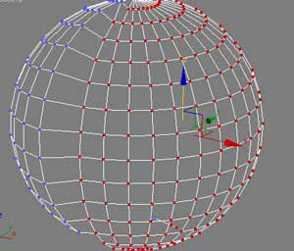

این گزینه Vertex های انتخابی را به نمای جاری ردیف و همتراز می كند.
گزینهGraid ailgh

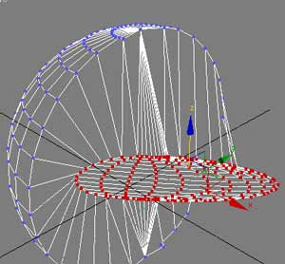

این گزینه Vertex های انتخابی را به مشبك های ( Graid) صفحه هم ردیف و هم تراز می كند.
Make planar
به كمك این گزینه Vertex های انتخاب شده را براساس جهت نرمال سطح ها هم ردیف وهم سطح می سازد.

گزینه Collapse
به كمك این گزینه تمام نقاط وانتخاب شده متلاشی می شوند وازبین رفته وبه یك نقطه واحد مركزی تبدیل می شوند.

